REDE MUNICIPAL DE ENSINO DE NOVO HORIZONTE - SC

ATIVIDADES COMPLEMENTARES 3º BIMESTRE
NÍVEL: ENSINO FUNDAMENTAL
4º ANO/2020

DISCIPLINAS ENSINO FUNDAMENTAL: LÍNGUA PORTUGUESA, MATEMÁTICA, INFORMÁTICA, INGLÊS, EDUCAÇÃO FÍSICA, ENSINO RELIGIOSO, ESPANHOL E ARTES

ALUNO(A):

PROFESSORES:

Seni (49) 999293777
Erita (49) 999455237
Heremi (49) 984374510

HORÁRIOS PARA A 8ª APOSTILA
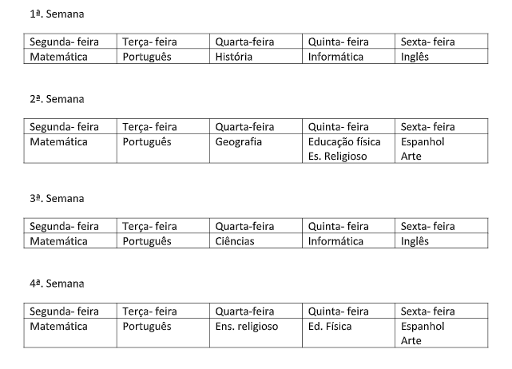

1ª SEMANA

SEGUNDA-FEIRA
09/11
MATEMÁTICA
Responda:
- Quanto tem Diego? _____________________
- Quanto tem Juliana? _____________________
- Juntos, quanto eles têm? _____________________
- Quem tem a maior quantia? _____________________
- Qual é a quantia que falta para os dois terem o mesmo valor? ________
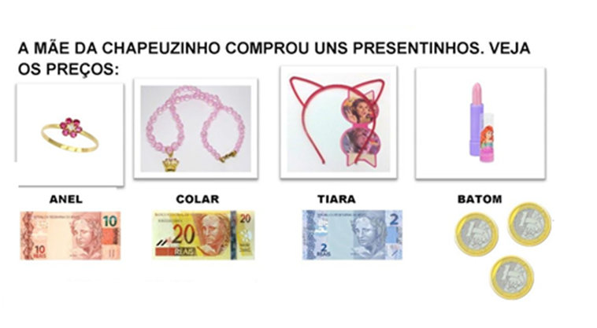Marque a resposta certa:
- Qual foi o presente mais caro?
( ) Anel ( ) Tiara ( ) Batom ( ) Colar

- Escreva o nome do presente mais barato:
_______________________________________________________________

- Quanto ela gastaria. Se tivesse comprado 2 tiaras?
( ) 2 reais ( ) 4 reais ( ) 3 reais

- Quantos reais mamãe gastou ao todo?
( ) 20 reais ( ) 30 reais ( ) 35 reais

TERÇA-FEIRA
10/11
PORTUGUÊS

Vamos ler com muita atenção os textos e fazer a interpretação:

Texto I:

Aranha

Toda Charme, toda manha
como um trapezista
equilibra-se a aranha
verdadeira artista
Ela nunca se assanha
mas às vezes despista
Quando algo estranha.
Pegá-la? Desista.
Suavemente ganha
sua finíssima pista
e ali se emaranha
e perde-se de vista.

PEREIRA, Otoniel S. Bichário.São Paulo:Formato, 2006, p.20

Texto II:

Aracne, a mulher aranha (mito grego)

Aracne era uma moça que tecia e bordava com tal perfeição que muitas pessoas vinham de longe para admirar seu trabalho. Ela transformava a lã bruta em novelos, tecia e cobria o pano com delicados bordados. Orgulhava-se de seus dons e dizia que ninguém lhe havia ensinado a arte de tecer e de bordar. Dizia também que, embora sendo mortal, desafiava a deusa Atena a comparar sua habilidade com a dela. A deusa Atena, pacientemente, disfarçada numa velha maltrapilha, resolve aconselhar Aracne a não desafiar os deuses e a não ser tão convencida. Entretanto, Aracne atreveu-se a competir com a deusa Atena: _Não tenho medo da deusa. Ela que venha competir comigo, que sou a melhor!
Livrando-se do disfarce, Atena disse:
– Pois estou aqui!
Começou, então, a disputa. Ambas trabalhavam com rapidez, e perfeição, combinado cores e bordando belas cenas. Ao final, Aracne gabava-se do seu trabalho dizendo que ele era superior ao da deusa.
– Você é a melhor, mas tua impiedade e presunção merecem uma lição! disse a deusa.
Nesse momento, o corpo de Aracne foi rapidamente encolhendo. Em vez de dedos passou a ter oito patas peludas e se viu transformada em uma…aranha, condenada a fiar teias para sempre. De sua arte, Aracne era ciumenta. A tal ponto, conta um poeta antigo. Que mediu forças com Atena e da deusa sofreu duro castigo.

Tradução livre de texto teatral de David Garrick.

- Explique em que os dois textos se assemelham?
_________________________________________________________________________________________________________________________________________________________________________________________________________________________________________________________________________________________________________________________________________________________________________________________

- No texto I:

I) A aranha é charmosa.
II) A aranha é arisca.
III) A aranha é finíssima e cheia de manha.
Está correta a alternativa:

a) I
b) II
c) III e II
d) I e II

- De acordo como o texto II, quem era Aracne?

a) uma aranha
b) uma moça tecelã.
c) uma vizinha da aranha.
d) uma deusa.

- Assinale (V) para verdadeira e (F) para falso.

a) ( ) Aracne tecia e bordava com perfeição.
b) ( )Aracne orgulhava-se de seus bordados.
c) ( ) Aracne dizia sentir medo de Atena.
d) ( )Aracne bordava e tecia melhor que Atena.
e) ( )Aracne foi transformada em uma deusa.

- Explique o que aconteceu, após a deusa Atena admitir, que Aracne era melhor que ela na produção de bordados?
___________________________________________________________________________________________________________________________________________________________________________________________________________________________________________________________________________________________________________________________

- Complete a cruzadinha abaixo, com os verbos presentes nas orações:

1) ”Aracne era uma moça”.
2) ”Ela transformava a lã bruta”.
3) ”Perde-se de vista”.
4) ”Que mediu forças com Atena”.
5) ”Pois eu estou aqui”.
6) ”Não tenho medo da deusa”.
7) ”Desafiava a deusa Atena”.
8) ”Equilibra-se a aranha”.

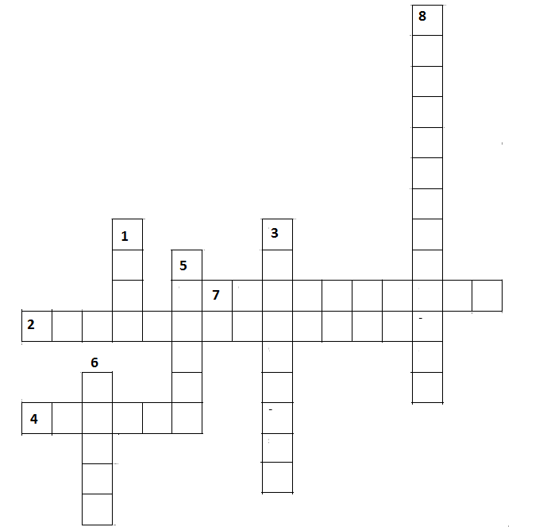
QUARTA-FEIRA
11/11
HISTÓRIA

A imigração e o povoamento do Brasil

A imigração para o Brasil começou vários anos antes da chegada dos imigrantes que vieram para trabalhar nas fazendas de café.
Em 1819, um grupo de imigrantes suíços veio para o Brasil e se estabeleceu em Nova Friburgo, no atual estado do Rio de Janeiro.
Após o ano de 1822, quando o Brasil já havia se tornado independente de Portugal, o governo brasileiro decidiu incentivar a vinda dos imigrantes. O principal objetivo era ocupar o sul do Brasil, onde hoje se localiza os estados do Paraná, Santa Catarina e Rio Grande do Sul.
No Sul, o povoamento foi feito com base nas colônias, áreas determinadas pelo governo e dividida em lotes. Esses lotes eram doados aos imigrantes ou vendidos para serem pagos em prestação.
Entretanto, os lotes destinados aos imigrantes, geralmente, ficavam em lugares isolados e de difícil acesso. Nessas colônias, os imigrantes tinham de trabalhar pesado para derrubar as matas e cultivar as lavouras.
Entre os imigrantes que se fixaram no sul do Brasil estavam os alemães. No ano de 1824, eles se estabeleceram na colônia de São Leopoldo, Rio Grande do Sul. Alguns anos depois, os alemães já tinham fundado outras colônias que se tornaram cidades, como Novo Hamburgo, também no Rio Grande do Sul, e Blumenau e Joinville em Santa Catarina.
A partir de 1875, começaram a chegar grupos de italianos que ocuparam, principalmente, a serra Gaúcha, no Rio Grande do Sul. Nessa região, eles fundaram várias colônias que, posteriormente, tornaram-se cidades, entre elas, Caxias do Sul e Bento Gonçalves.
Os italianos cultivaram lavouras e criavam animais para seu sustento e para vender em várias cidades. Eles também plantavam uva para utilizar na fabricação do vinho. Essa atividade passou a ter grande importância econômica e, atualmente, a região da serra Gaúcha é a maior produtora de vinhos do Brasil.
Os portugueses e os espanhóis começaram a chegar ao Brasil na condição de imigrantes, principalmente, a partir de 1890.
Esses imigrantes dirigiram-se para diversas partes do território brasileiro, dando preferência aos centros urbanos. Um grande número deles fixou-se em cidades como Rio de Janeiro, São Paulo, Salvador e Santos, passando a trabalhar em fábricas ou em estabelecimentos comerciais.
Os japoneses também vieram em grande número para o Brasil. Os primeiros imigrantes japoneses chegaram no ano de 1908. O monumento retratado na abertura desta unidade é uma homenagem a essa foto. A maior parte desses imigrantes dedicou-se à agricultura, principalmente à lavoura de café. Os principais lugares de fixação dos japoneses no Brasil foram o estado de São Paulo e, mais tarde, o Norte do estado do Paraná.

Atividades:

O gráfico abaixo representa o número aproximado de imigrantes que chegou ao Brasil, entre os anos de 1872 e 1929, distribuído de acordo com a nacionalidade.

Qual é o maior grupo de imigrantes que chegou ao Brasil entre os anos de 1872 e 1929?
...............................................................................................................................

Entre os grupos representados no gráfico, qual é o menor grupo de imigrantes que chegou ao Brasil entre 1872 e 1929?
...............................................................................................................................

Preencha a tabela abaixo com base nos dados do gráfico. Registre a nacionalidade e o número correspondente de imigrantes, ordenando-os do maior para o menor grupo.

Nacionalidade | Número de imigrantes
Italiana
Portuguesa
Outras
Espanhola
Alemã
Japonesa

QUINTA-FEIRA
12/11
INFORMÁTICA

Disciplina: Informática Turma: 4º Ano
Professor: Eduardo Pedro Janceski WhatsApp: (49) 99999-0818

Aluno:__________________________________________

- Brincando com os números: faça somente os números pares de 10 até o 60 e os ímpares de 30 até o 80. Sendo primeiro os pares e depois os ímpares. Boa atividade!

____________________________________________________________________________________________________________________________________________________________________________________________________________________________________________________________
_____________________________________________________________________________________________________________________________________________________________________________________________
_____________________________________________________________________________________________________________________________________________________________________________________________
_____________________________________________________________________________________________________________________________________________________________________________________________
_____________________________________________________________________________________________________________________________________________________________________________________________
_____________________________________________________________________________________________________________________________________________________________________________________________

SEXTA-FEIRA
13/11
INGLÊS

Professora Vera C. C. Balen
Telefone / Whatsapp: (49) 988242581

1- Observe as palavras que indicam alguns opposites (opostos). Copie o vocabulário no caderno

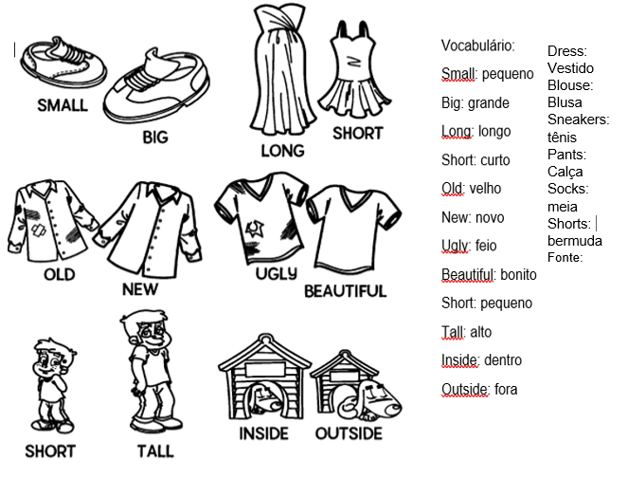
Agora escreva as frases abaixo em inglês observando o vocabulário:

Meu vestido é pequeno:____________________________________________
Minha blusa é grande:_____________________________________________
Meu tênis é novo:_________________________________________________
Minha calça é bonita:______________________________________________
Minha meia é velha:_______________________________________________
Minha bermuda é feia: _____________________________________________

Lembre-se que Meu e Minha no inglês é My, e is significa é
2ª SEMANA

SEGUNDA-FEIRA
16/11
MATEMÁTICA

Medidas de comprimento

O metro é dividido em 100 pedaços do mesmo tamanho, chamados centímetros.
1 metro = 100 centímetros

Cada centímetro é dividido em 10 pedacinhos chamados milímetros.
1 metro = 100 centímetros = 1000 milímetros

Quando dividimos o metro em 10 pedaços do mesmo tamanho, encontramos decímetros.
1 metro = 10 decímetros
1 decímetro = 10 centímetros

1 metro = 10 decímetros = 100 centímetros = 1000 milímetros

Grandzas e medidas

- Observe a explicação a seguir.

Usamos o metro para medir tecidos, fios, cordas, paredes, a alturas das pessoas etc. O metro é a unidade básica das medidas de comprimento.

Um metro tem 100 centímetros
Meio metro tem 50 centímetros
Metro= m
Centímetro= cm

- O garoto da figura está medindo a calda da raia com qual objeto de medição?
_______________________________________________________________
- Para medirmos a cintura, o busto, a altura das pernas e dos braços, normalmente as costureiras usam qual objeto de medição?
_______________________________________________________________
- Quantos centímetros tem um metro?
_______________________________________________________________
- O que significa as siglas m e cm?
_______________________________________________________________
- Quantos centímetros equivale meio metro?
_______________________________________________________________
- Quantos centímetros tem 5 metros?
_______________________________________________________________
- Quantos centímetros tem 3,50?
_______________________________________________________________

- Bruna fez um teste junto com seu irmão Carlos para saber quantos metros cada um tinha. Observe a figura ao lado e responda.

- Quanto mede Bruna?

- Quanto mede Carlos?

- Quem é mais alto?
- Quantos centímetros Bruna é mais alta que Carlos?

TERÇA-FEIRA
17/11
PORTUGUÊS

- Leia a receita abaixo:

Bolo de laranja com casca

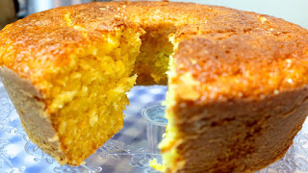

Ingredientes:

1 laranja média
1 xícara de chá de óleo
4 ovos
2 xícaras de chá de açúcar
2 xícaras de chá de farinha de trigo
1 colher de sopa de fermento em pó

Modo de preparo:
Corte a laranja em 4 pedaços, retire a parte branca do miolo e as sementes que estiverem aparentes.
Bata no liquidificador as laranjas, o óleo, os ovos e o açúcar.
Em uma vasilha, misture a farinha de trigo e o fermento.
Adicione o conteúdo do liquidificador à mistura, mexendo com colher de pau.
Leve ao forno médio por aproximadamente 25 minutos em forma untada com margarina e polvilhada com farinha de trigo.

- A receita acima indica a maneira de preparar:

a- Uma torta
b- Um bolo
c- Um doce
d- Um salgado

- Para seguir a receita, o que deve ser feito primeiro:
( ) Bater no liquidificador os ingredientes.
( ) Levar ao forno.
( ) Cortar a laranja em quatro.
( ) Em uma vasilha, misturar os ingredientes.

- Para que serve este texto:

( ) Preparar uma receita.
( ) Contar uma história.
( ) Informar sobre um fato.
( ) Dar um recado.

O emprego das letras S e Z pode levantar uma série de dúvidas. Isso acontece principalmente porque há palavras que são escritas com S mas tem som de Z.
- Leia este trecho de culinária, relativo ao preparo da maçã do amor:

Misture todos os ingredientes e leve ao fogo até o melado dar o ponto de puxa mais firme. Depois que o melado estiver no ponto, passe as maçãs no melado e em seguida mergulhe-as em uma vazilha com água bem gelada e coloque em um tabuleiro, de modo que o cabinho do palito fique para cima.
Disponível em:<http://www.tudogostoso.com.br>

Agora, identifique um erro (colocado propositalmente pela autora desta atividade) referente à ortografia. Em seguida, reescreva a palavra de forma adequada:
______________________________________________________________________________________________________________________________

- Complete com a letra “s” ou com a letra “z”:

ra___ura
arra___o
qui___er
improvi___o
a___aleia
a___ul
rique___a
ca___a
pou___ada
univer___o
va___o
pobre___a

- Identifique os substantivos equivalentes a estes adjetivos:
limpo: ___________________ franca: _________________
honrado: _________________ claro: __________________
belo: ____________________ puro: ___________________
leve: ____________________ ausente: _________________

- Marque a alternativa em que a palavra foi escrita corretamente:

a) análise
b) prezilha
c) freguezia
d) escasses

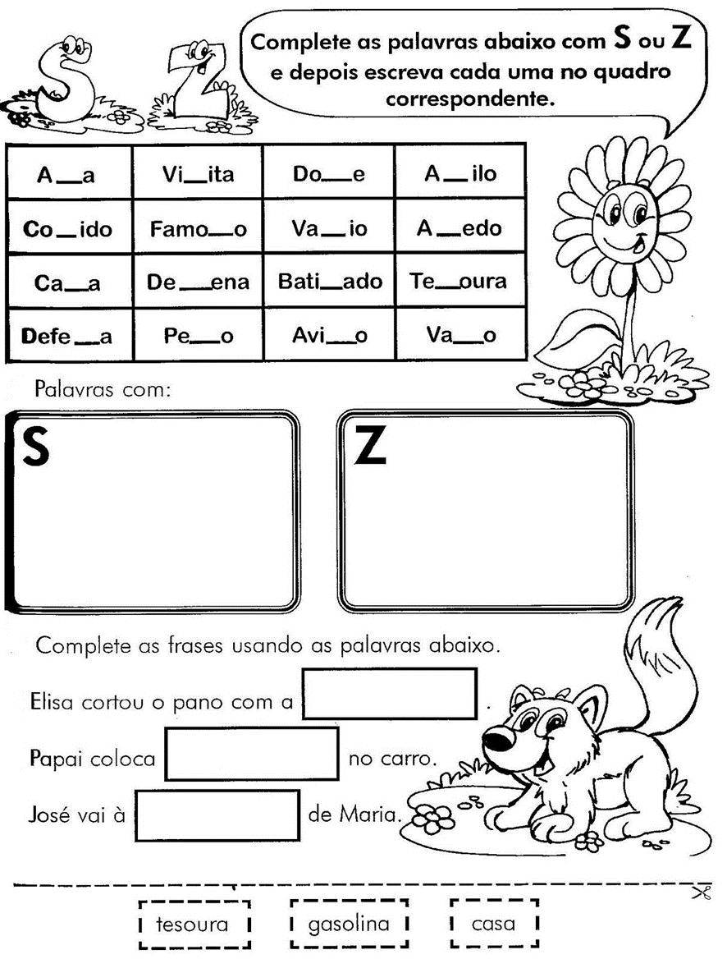

QUARTA-FEIRA
18/11
GEOGRAFIA

Serviços públicos

Para que as cidades sejam mantidas em perfeito funcionamento, seus governantes têm que organizar formas para que isso aconteça.
Todas as pessoas que trabalham devem pagar impostos, pois esta é uma das formas do governo arrecadar dinheiro, verbas para conservar as cidades e manter os serviços públicos.
Chamamos de serviços públicos todos os trabalhos executados por pessoas contratadas do governo. Essas pessoas recebem o nome de funcionários públicos, que devem ser contratados através de concursos, provas que selecionam os melhores profissionais.
Os funcionários públicos podem ser municipais (das Cidades), estaduais (dos Estados) ou federais (do País).

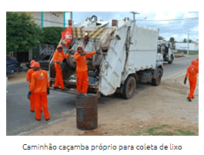
Os principais serviços públicos são:
- a coleta de lixo, feita pelos funcionários responsáveis pela limpeza das vias públicas;
- a limpeza e varredura das ruas, calçadas e bueiros, feita pelos garis;
- manter em funcionamento as iluminações das cidades;
- construir e manter em condições de funcionamento os postos de saúde e os hospitais públicos;
- construir e manter em funcionamento creches, escolas e bibliotecas públicas;
- fazer a pavimentação de ruas;
- cuidar do saneamento básico da cidade;
- manter em perfeito funcionamento a estação de tratamento de água e esgoto;
- construir praças e parques mantendo-os em condições de uso;
- cuidar da beleza física da cidade, como arborização, jardins, pinturas das ruas, faixas de pedestres, bancos de praças, etc.;
- criar formas de bom funcionamento do trânsito, com a construção de túneis, viadutos e passarelas;
- fazer bom atendimento dos cidadãos nos locais públicos e órgãos do governo.

Existem vários outros serviços importantes que são desempenhados pelos funcionários públicos.
Os governantes têm muitas tarefas a serem cumpridas que devem ser desempenhadas de forma responsável, voltadas para o bem da população. Por isso, sempre que acontecem as eleições, é importante escolher um candidato que realmente cuide dos nossos interesses. Além disso, devemos fiscalizar se os eleitos estão cumprindo com aquilo que prometeram em suas campanhas eleitorais.

Atividades:
- Observe as palavras no quadro abaixo e escreva nas funções corretas:
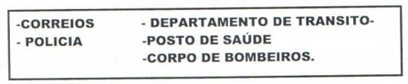
- Apaga os incêndios: ....................................................................................................................
- Aplicam vacinas: ....................................................................................................................
- Encarregada de manter a ordem pública: ....................................................................................................................
- Fazem entrega de correspondência: ....................................................................................................................
- Controla o trânsito: ....................................................................................................................

- Circule os desenhos abaixo que mostram exemplos de serviços públicos.

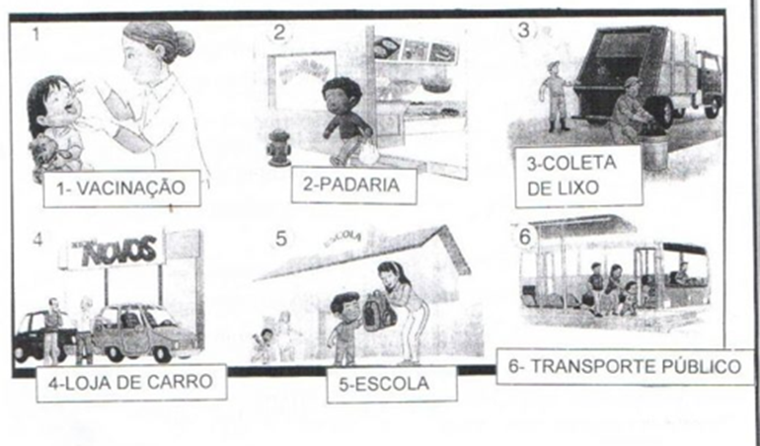

- Leia o texto e responda:
Quem paga pelos serviços públicos
Para asfaltar, iluminar e manter a rua limpa, é necessário dinheiro para pagar pela a realização desses serviços.
Você sabe de onde vem esse dinheiro?
É com esse dinheiro que os serviços públicos são executados e mantidos.
Por isso, as pessoas tem direito a serviços públicos eficiente e de qualidade. Se há insatisfação em relação aos serviços públicos, as pessoas devem reivindicar melhorias. Isso pode ser feito por meio das associações de moradores, por exemplo.
Por outro lado, é um dever das pessoas zelar pela conservação e manutenção dos serviços públicos.

- Quem paga pelos serviços públicos?
..............................................................................................................................................................................................................................................................................................................................................................................
- De onde vem esse dinheiro?
....................................................................................................................................................................................................................................................
- Quem administra a renda desses impostos?
....................................................................................................................................................................................................................................................
- As ruas do bairro onde você mora tem iluminação elétrica?
..........................................................................................................................
- Por que é importante que as moradias tenham energia elétrica?
....................................................................................................................................................................................................................................................
- Qual é a empresa que nos fornece a energia elétrica?
..........................................................................................................................
- Coloque (V) para verdadeiro e (F) para falso:
( ) o governo recolhe os impostos para melhorar as condições de vida das pessoas.
( ) a coleta de lixo contribui para a higiene e limpeza da cidade.
( ) a limpeza das ruas causas danos e provoca doenças.
( ) todos tem direito a educação, saúde, transporte e lazer.
QUINTA-FEIRA
19/11
EDUCAÇÃO FISICA

Educação Física-
Alimentação Saudável
A alimentação saudável é fundamental para o bom funcionamento do organismo.
A alimentação realizada de modo saudável e aliada com exercícios físicos contribui para a qualidade de vida.

Como ter uma alimentação saudável?
Uma forma de adquirir uma alimentação saudável é através da Pirâmide Alimentar. Ela consiste em um gráfico que sistematiza os alimentos de acordo com suas funções e seus nutrientes.
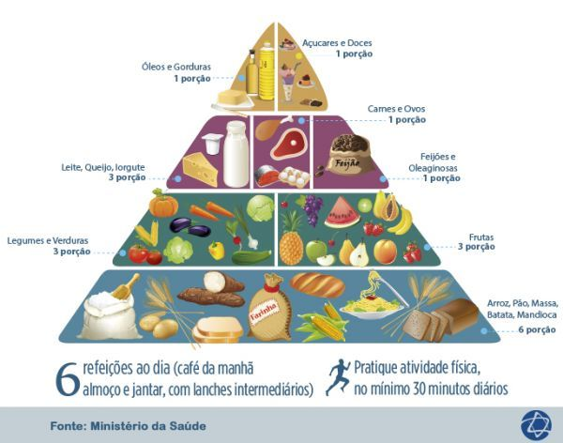

Cada porção da pirâmide representa um grupo de alimentos e a quantidade recomendada diariamente.
Os alimentos que precisam ser consumidos em maior quantidade estão na base da pirâmide. Enquanto os alimentos que precisam ter o consumo moderado estão no topo.
Na base da pirâmide, estão os alimentos energéticos, os quais são ricos em carboidratos como massas, pães, cereais e arroz. Eles devem constar em todas as refeições.
As frutas, verduras e legumes devem ser consumidos em três porções durante o dia. Esse grupo inclui os alimentos reguladores e estão na porção intermediária da pirâmide. As frutas exóticas também se tornam uma opção de consumo para ter uma alimentação saudável, contribuindo para aumentar a diversidade de consumo.
https://www.todamateria.com.br/alimentacao-saudavel/

Atividade 01: Vamos completar a pirâmide alimentar? Pinte os alimentos, recorte e cole na pirâmide de acordo com cada grupo alimentar.
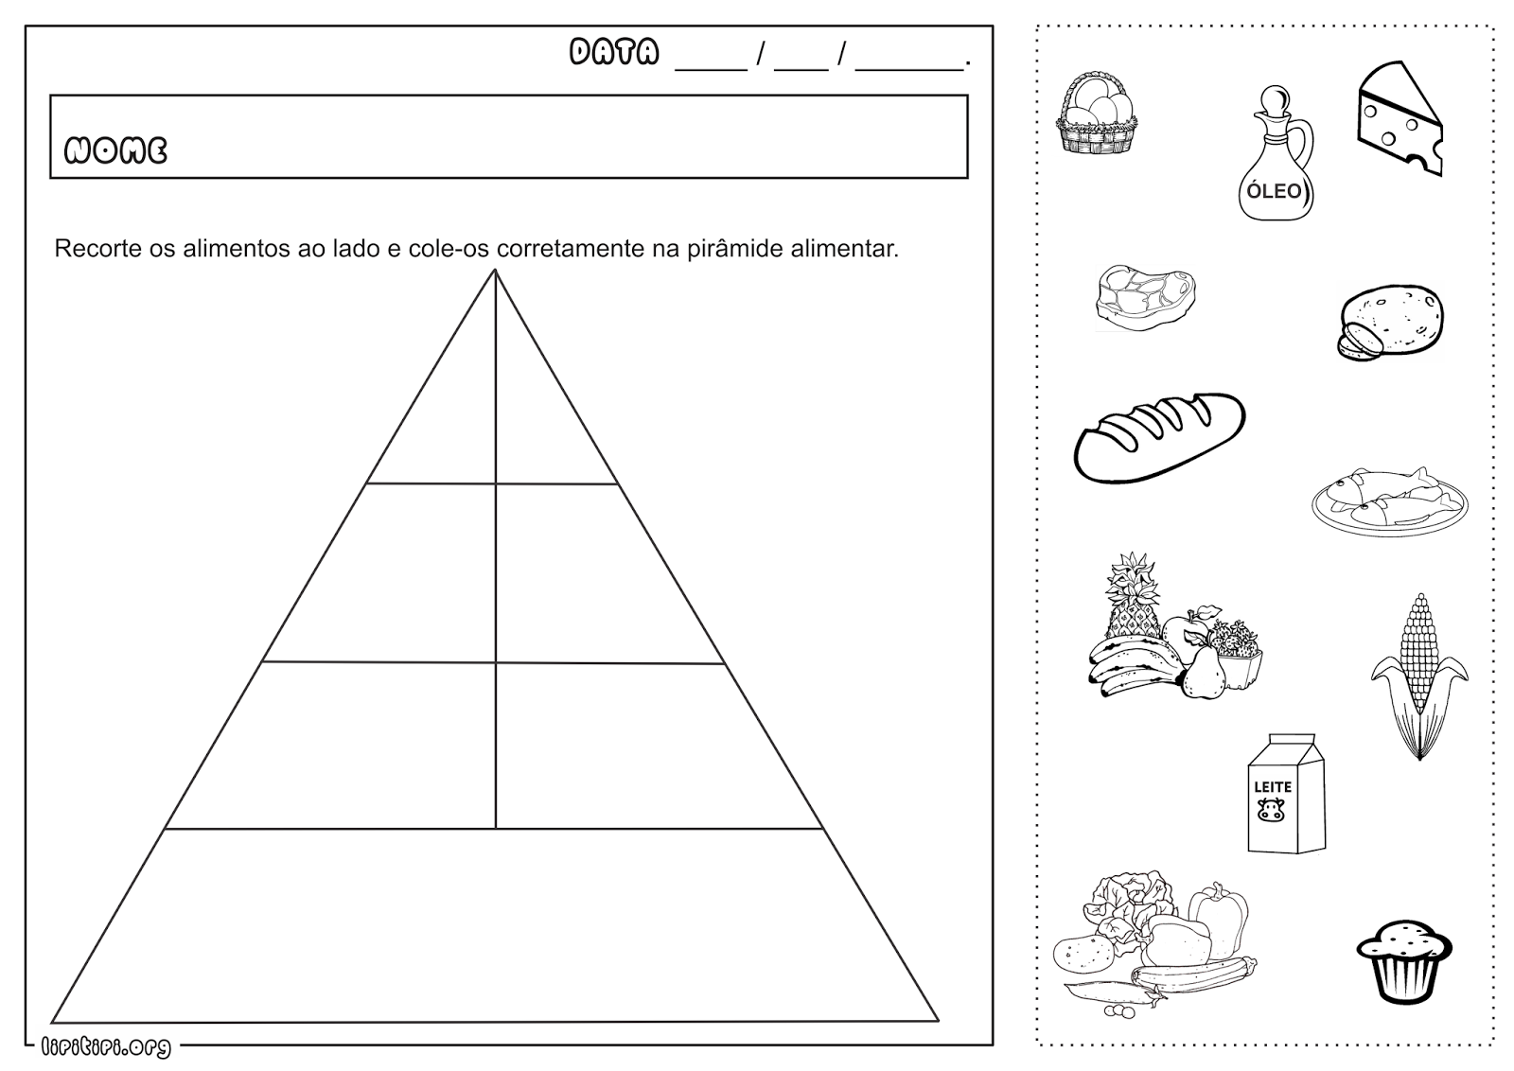

um
QUINTA-FEIRA
19/11
ENSINO RELIGIOSO

Professora: Gilvane Contato/whatsapp: (49) 9 9904-7526

Vamos estudar sobre uma palavra diferente BULLYING entenda seu significado. Leia o texto, que é uma notícia e observe a imagem abaixo depois faça atividade:

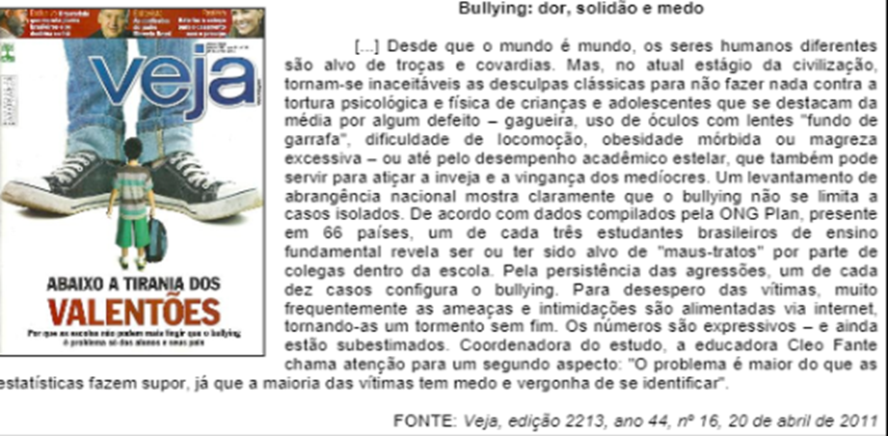

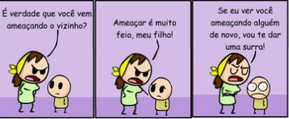 Fonte: https://docplayer.com.br/12270372-Texto-1-bullying-dor-solidao-e-medo.html

ATIVIDADE:

- Comente o que você achou sobre essa palavra bullying conforme o texto: COMENTÁRIO

________________________________________________________________________________________________________________________________________________________________________________________________________________________________________________________________________________________________________________________________________________________________________________________________________________________________________________________________________________________________________________________

- Recorte, cole e faça seu dado para jogar:

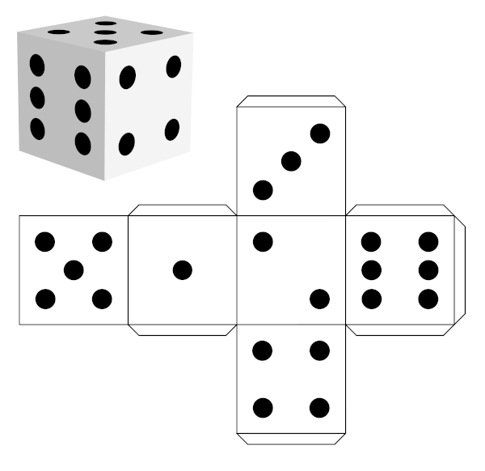

Fonte:https://escolakids.uol.com.br/matematica/planificacao-de-solidos-geometricos.htm

JOGO COM DADO: (Lembre dos momentos vividos em nossa escola)
Jogue com sua família:

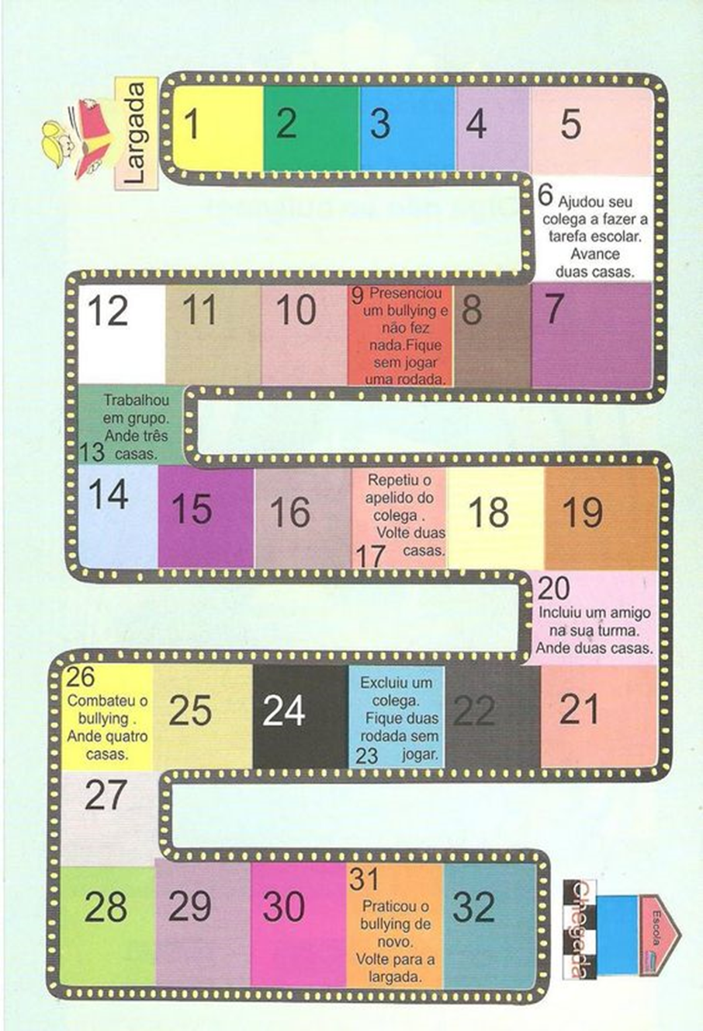 Fonte:https://br.pinterest.com/pin/715368722036541929/
SEXTA-FEIRA
20/11
ESPANHOL

Professora: Elis Paula Boito telefone/ whatsapp: (49) 9 9829 5289
E-mail: elispaula04@gmail.com

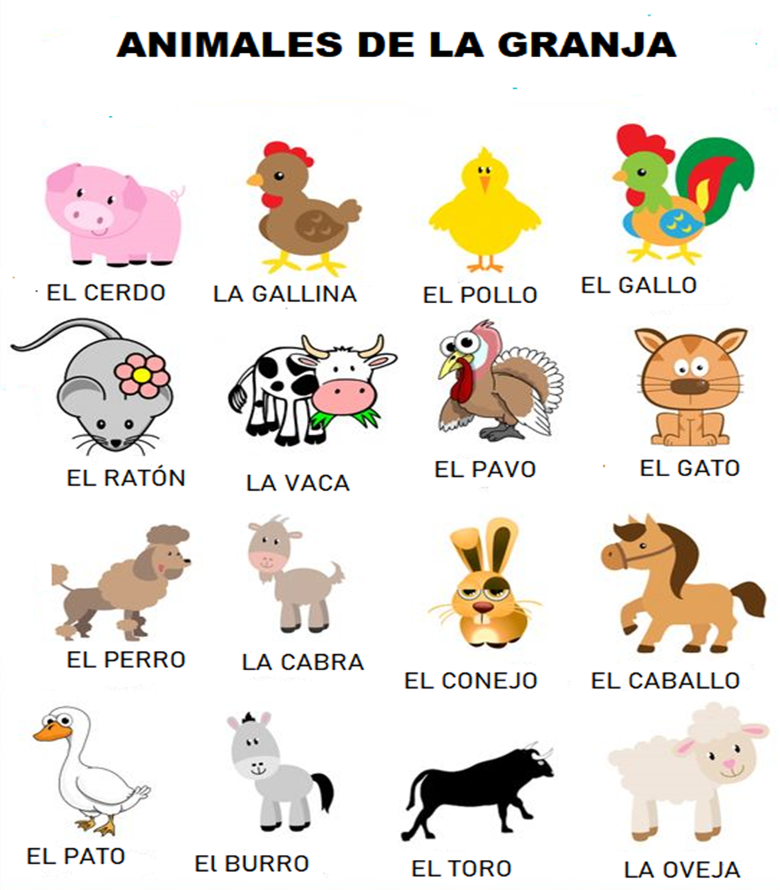
- Completa el nombre de los animales y búscalos en la sopa de letras:

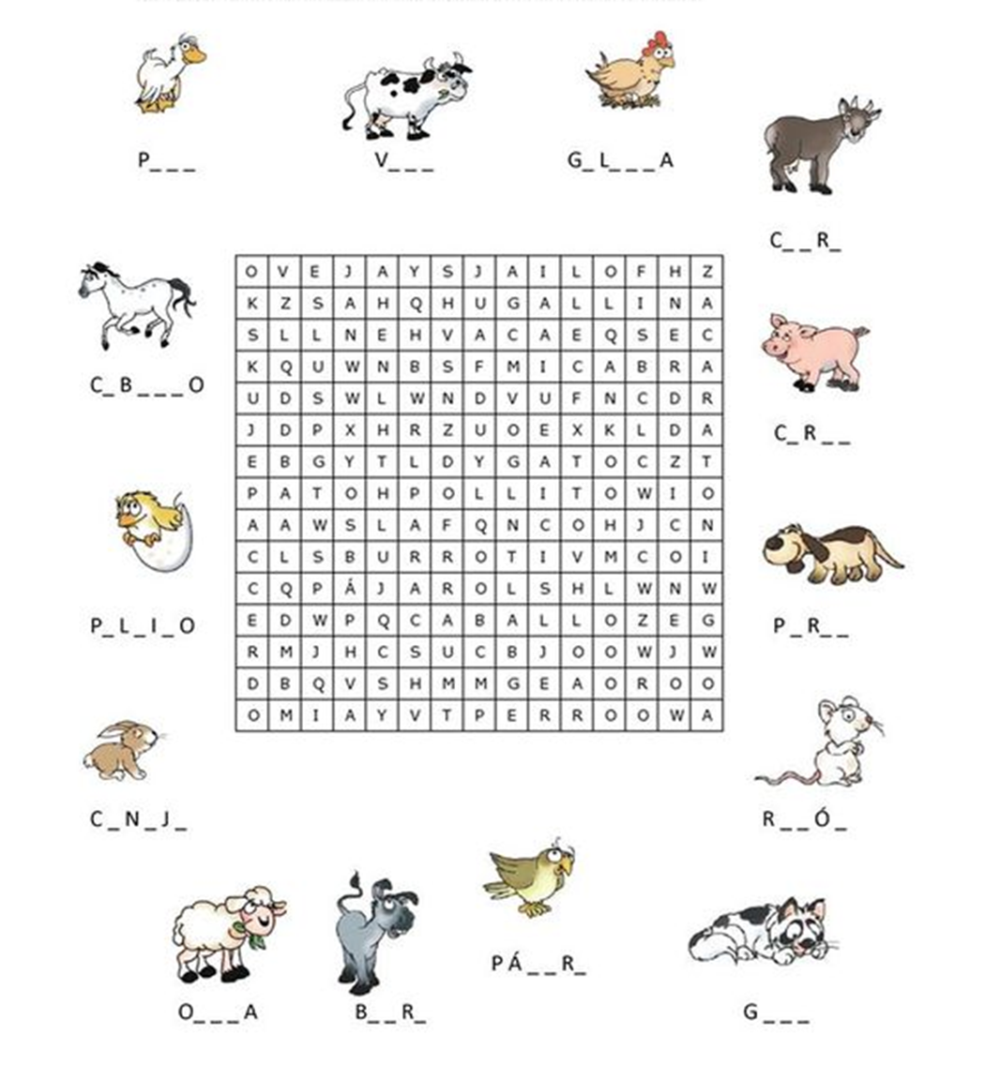
- Escriba el nombre de los animales según la tabla:

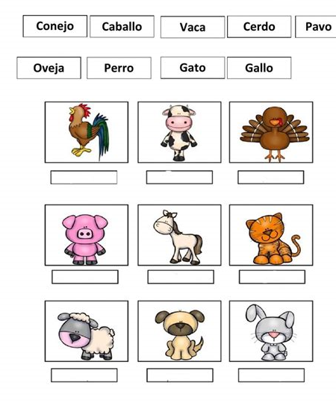
SEXTA-FEIRA
20/11
ARTES

Professora: Marilak Rovaris Whats; (49) 985034436
Aluno (a): _________________________________________________
Oi crianças maravilhosas, tudo bem ? Vamos para a nossa última apostila! Todos estão de parabéns pelos resultados das apostilas anteriores! Nessa apostila, vamos fazer algumas atividades relacionadas à musicalização.
Pinte e ligue os instrumentos que são iguais:
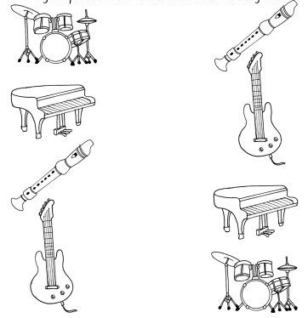
Fonte: https://br.pinterest.com/pin/631418810233921963/
3ª SEMANA

SEGUNDA-FEIRA
23/11
MATEMÁTICA

- Que instrumentos você conhece que são usados para medir comprimentos?
...............................................................................................................................

- Veja como Rodolfo, Cristiano e Rodrigo mediram o comprimento do canudinho. Qual deles está errado? Por quê?
..............................................................................................................................................................................................................................................................
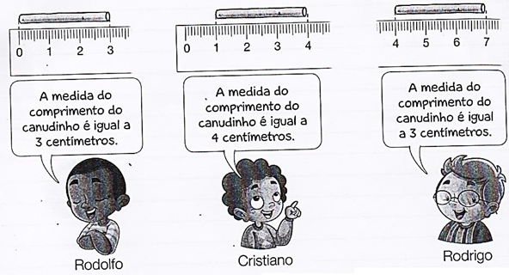

- Estime a medida da altura indicada em cada figura e então ligue as figuras às medidas correspondentes.
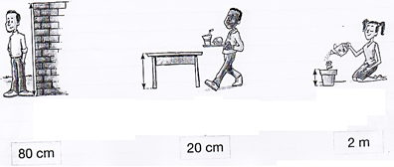
- A professora mediu a altura de alguns alunos da escola. Veja no quadro abaixo a altura desses alunos e responda às perguntas.
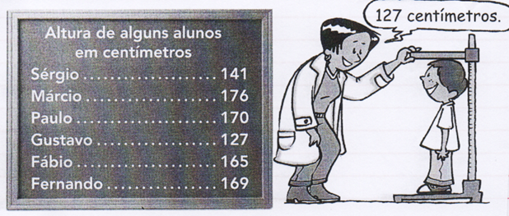

a) Desses alunos, quem é o mais alto? Quanto ele mede?
..............................................................................................................................................................................................................................................................
b) Quem é o mais baixo? Quanto ele mede?
..............................................................................................................................................................................................................................................................
c) Qual é a diferença entre a altura de Márcio e a de Gustavo?
..............................................................................................................................................................................................................................................................
d) Quantos centímetros Gustavo é mais baixo que Fernando?
..............................................................................................................................................................................................................................................................
e) Quantos centímetros Fábio é mais baixo que Paulo?
..............................................................................................................................................................................................................................................................

TERÇA-FEIRA
24/11
PORTUGUÊS

- Leia o texto e responda:

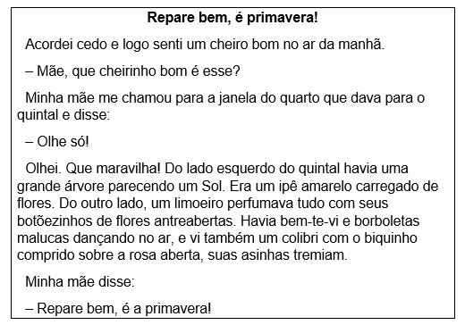

- Qual é o título do texto?
______________________________________________________________

- Qual é o tema principal da história?
______________________________________________________________

- O que deixou o ar cheiroso?
_______________________________________________________________

- Como se chama a árvore que parece o sol?
_______________________________________________________________

- Encontre no texto duas palavras no diminutivo:
_______________________________________________________________

- Complete as palavras com s ou ss:

- ____ofá
- pê____ego
- pen____ativo
- ____acola
- a____ado

- Complete com s ou z:

- te___oura
- a___eite
- cami___a
- a___inhas
- botõe___inhos

- Complete com c ou ss:

- do____e
- ____ereja
- ama____ado
- ____idade
- o____o

- Complete com c ou ç:

- a___úcar
- __inema
- ca__ador
- __ebola
- ca__ula

QUARTA-FEIRA
25/11
CIÊNCIAS

Sistema solar

O sistema solar é composto pelo sol, planetas, seus satélites, e os chamados pequenos corpos que são: asteroides, cometas, meteoros entre outros. Todos estes corpos celestes são comandados pelo sol, ou para que possamos entender de forma simplificada, giram em torno do sol.
O sol é a estrela mais próxima da Terra. As outras bilhões de estrelas que compõem o universo estão tao distantes que vemos apenas à noite como pequenos pontos de luz.
Os 8 planetas que fazem parte do sistema solar são: Mercúrio, Vênus, Terra, Marte, Júpiter, Saturno, Urano e Netuno. Importante lembrar aqui, que até agosto de 2006 Plutão era considerado o nono planeta, desde então passou a ser classificado com planeta anão.
Os planetas menores e mais próximos do sol são compostos de rochas e metais – Mercúrio, Vênus, Terra e Marte. Os planetas maiores e mais distantes do sol são planetas gasosos – Júpiter, Saturno, Urano e Netuno.

De acordo com as informações apresentadas no texto, responda as questões propostas:

Que elementos formam o Sistema Solar?
______________________________________________________________________________________________________________________________

De que são formados os planetas pequenos e os planetas gigantes?
______________________________________________________________________________________________________________________________

Cite alguns exemplos de corpos celestes.
_____________________________________________________________________________________________________________________________________________________________________________________________

Quais são os planetas que compõem o Sistema Solar?
_____________________________________________________________________________________________________________________________________________________________________________________________

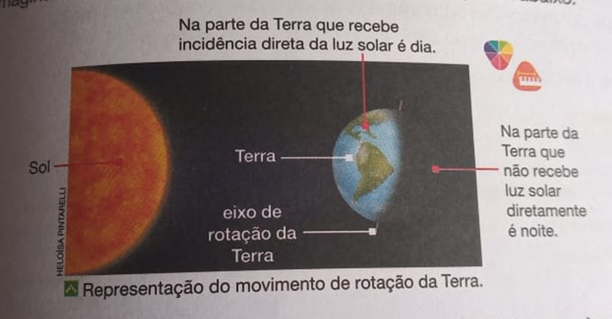

Os dias e as noites e o movimento aparente do Sol no céu ocorrem por causa do movimento de rotação da Terra, no qual o planeta Terra gira ao redor de um eixo imaginário, denominado eixo de rotação. Será feito uma aula prática sobre o movimento do Sol pela professora e enviado pelo whatsapp.

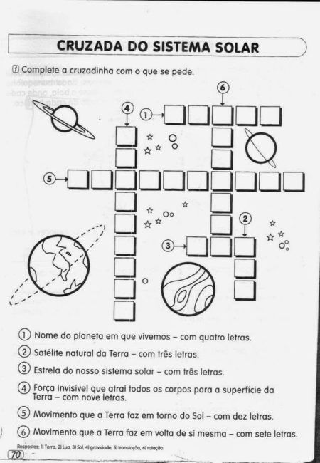
QUINTA-FEIRA
26/11
INFORMATICA

2- Atividade:
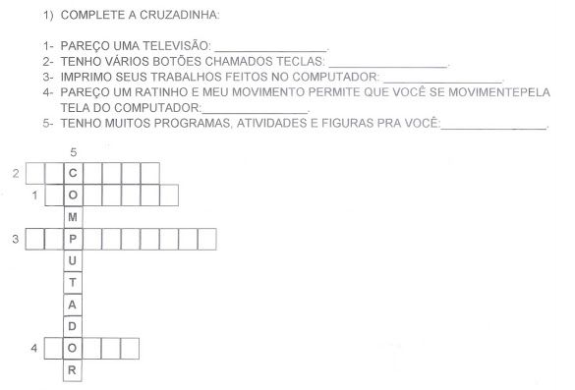

SEXTA-FEIRA
27/11
INGLÊS

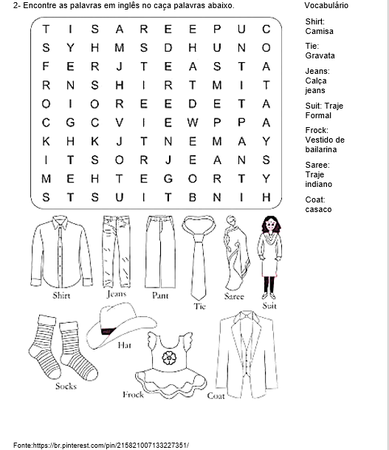
4ª SEMANA

SEGUNDA-FEIRA
30/11
MATEMÁTICA

O relógio

Para medir o tempo gasto em qualquer atividade usamos unidades de medida menores que o dia: a hora, o minuto e o segundo.
O dia é dividido em 24 partes iguais e cada uma dessas partes é chamada de hora (h).
A hora é dividida em 60 partes iguais e cada uma dessas partes damos o nome de minuto (min).
O mínimo é dividido em 60 partes iguais e a cada parte damos o nome de segundo. E para medirmos esse tempo foi inventado o relógio.
Os relógios mais usados são:
Nos relógios de ponteiros, o ponteiro menor indica as horas, e o maior, os minutos.
Quando o ponteiro maior estiver apontando para o 1º tracinho depois do 12, terá passado 1 minuto, e assim por diante. E é assim de tracinho em tracinho, que o relógio vai mostrando que o tempo vai passando.

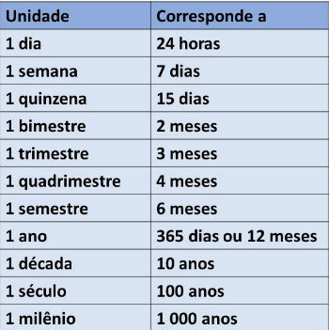

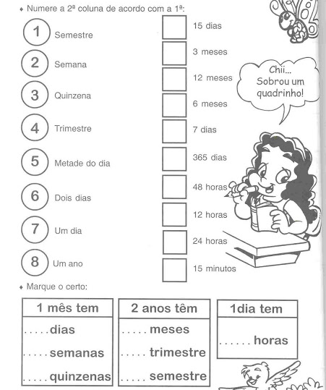

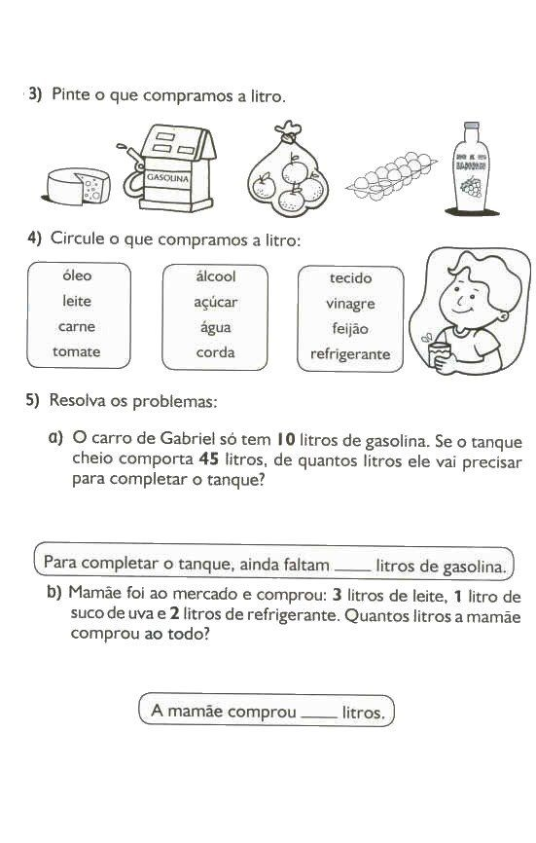

TERÇA-FEIRA
01/12
PORTUGUÊS

Leia o texto com muita atenção circule todas as palavras escritas com ch e faça a interpretação do texto.

Chico achou

O que chico achou?
Um chuchu bichado,
Um chocolate mofado,
Um cachorro machucado,
Um chinelo rasgado,
Uma chaleira rachada,
Uma chave enferrujada.
Será que ele gostou?

1) Em sua opinião Chico gostou do que encontrou? Justifique.
____________________________________________________________________________________________________________________________________________________________________________________________________________________________________________________________

2) Organize as palavras que você circulou em ordem alfabética: ___________________________________________________________________________________________________________________________________________________________________________________________
Vamos trabalhar a ortografia — ch / x
1- Leia e separe as palavras abaixo escritas com ch e x:
enxada..........................................
engraxate.......................................
enxergar.........................................
caxumba.........................................
enxugar...........................................
fechadura........................................
cochichar.........................................
chumaço..........................................
chocalho...........................................
guincho..........................................

peixada.......................................... encharcar.......................................

2- Complete com ch ou X: (Consulte o dicionário se necessário.) 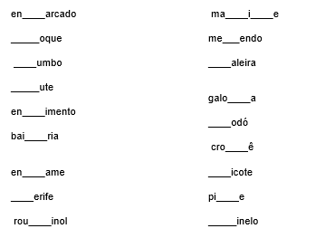
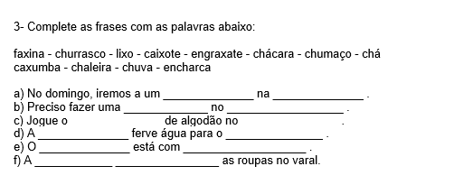
QUARTA-FEIRA
02/12
ENSINO RELIGIOSO

O final do ano está chegando então vamos fazer uma atividade sobre o natal:
Leia o texto:

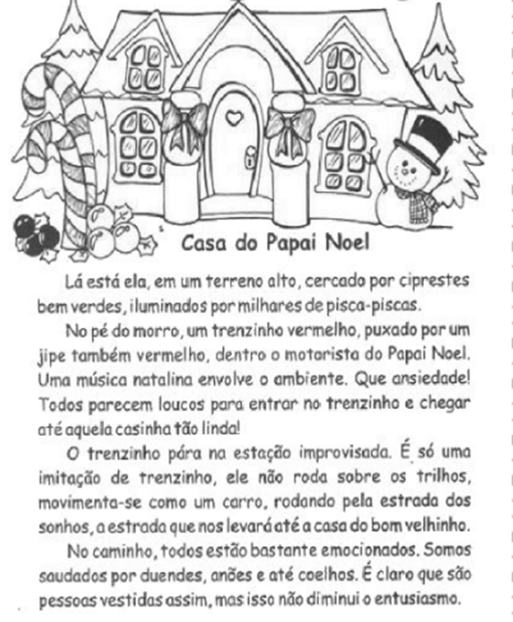Fonte:https://www.educacaoetransformacao.com.br/wp-content/uploads/2017/12/atividades-de-natal-5-ano-texto.pngfff
Atividade:

Desenhe alguns símbolos de natal depois pesquisem ou peça ajuda a seus pais qual o seu significado:

Vela:

Estrela:

Bolas:

Presentes:

Pinheiro:

Bota:

Essa já está aqui: faça bem bonita com tecido ou papel

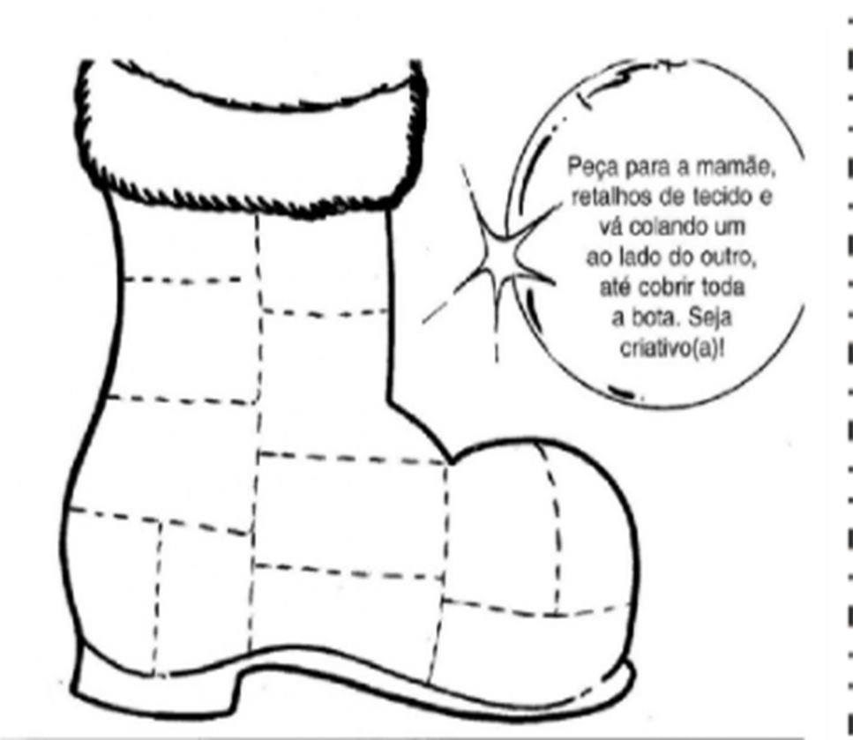

Fonte:https://www.educacaoetransformacao.com.br/atividades-de-natal/
FELIZ NATAL A TODOSS!!!
QUINTA-FEIRA
03/12
EDUCAÇÃO FISICA

Educação Física-
Atividade 02: Recorte de encartes de supermercados 4 alimentos saudáveis e 4 alimentos não saudáveis e cole nas carinhas correspondentes.
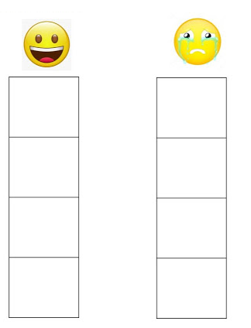
http://cantinhodosaber.com.br/atividades/atividade-sobre-alimentacao-saudavel-7/

SEXTA-FEIRA
04/12
ESPANHOL

Animales de la granja

- Dibuja tu animal favorito y escriba su nombre en español a su lado:

- Haga un vídeo presentando su animal favorito y habla en español su nombre si es: perro, gato, pato, caballo...

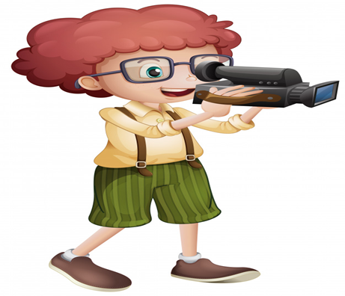
SEXTA-FEIRA
04/12
ARTES

Pinte os espaços que contém uma letra e encontre quatro instrumentos musicais:
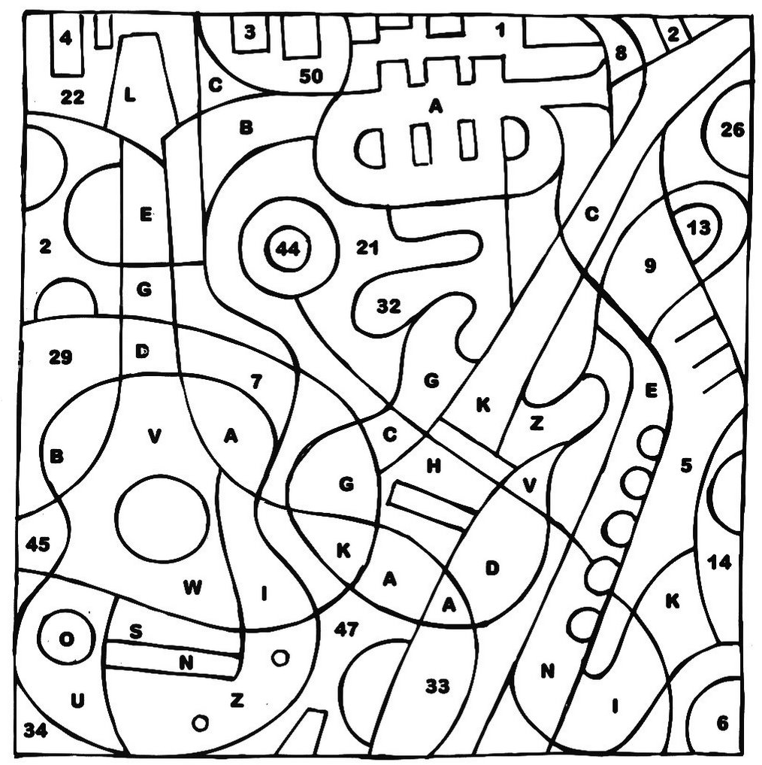
Fonte: https://pedagogiaaopedaletra.com/wp-content/uploads/2015/03/Jogos-e-Atividades-de-Alfabetiza%C3%A7%C3%A3o-V1-5.jpg

Quais foram os instrumentos que você encontrou?
__________________________________________________________________________________________________________________

